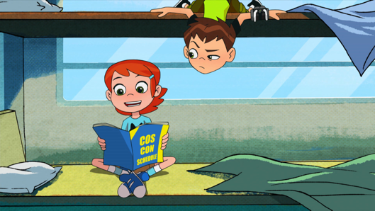

BEN 10:

LA BREVE CARRERA DE LA NIÑA SUERTUDA

TITULO |  | Ben 10. La breve carrera de la niña suertuda.
CANAL |  | Cartoon Network
DURACIÓN DEL VIDEO |  | 11:33
CREADOR DE LA FICHA |  | WarnerMedia
PALABRAS CLAVES |  | Juego simbólico, superhéroes, disfraces, lenguaje, magia.
ÁREAS DEL CONOCIMIENTO |  | Lenguajes expresivos.
EJES TEMÁTICOS |  | Juego dramático.  Prácticas del lenguaje.
NIVEL |  | Inicial.
OBJETIVOS DE APRENDIZAJE |  | MODULO I :  Se espera que los niños y las niñas logren:  - Ampliar y enriquecer su juego simbólico.  - Expresarse a través del uso del lenguaje oral.  MODULO II:  Se espera que los niños y las niñas logren:  - Planificar de manera colaborativa un juego dramático: crear la escena, comprender los atributos del rol que van a interpretar y la secuencia de acciones que conlleva ese rol
CONTENIDOS |  | Juego simbólico.
ORIENTACIONES PARA EL DOCENTE |  | En este video Ben 10 y Gwen se enfrentan a Hex, un malvado hechicero, quien quiere conseguir una varita mágica real en la convención Comic Con. Gwen engaña al hechicero malvado y le hace creer que es una poderosa maga: ¡La súper niña suertuda!  En esta ficha las actividades se organizan en dos módulos de 1 hs. Aproximadamente cada uno. Las actividades de estos módulos están dirigidas al trabajo con niños y niñas de 4 y 5 años.  En esta ficha se trabajará el juego dramático como juego grupal, entendiendo que en estos se incluyen juegos simbólicos que implican la organización del espacio, selección de materiales, distribución de roles y un período de tiempo para jugar. Este tipo de juego está presente desde los 18 meses hasta los 5 años, y en él los niños transforman situaciones cotidianas en situaciones de juego. Para ampliar y enriquecer los juegos dramáticos las/los niños deben ampliar sus conocimientos y sus propios mundos, es decir para jugar a los superhéroes tienen que conocer de superhéroes, investigar, indagar, etc.  En estos dos módulos se trabajará con las/los niños a partir de la indagación sobre los superhéroes, sus poderes, vestimentas, acciones, etc. para convertirlos en insumos que nutran su juego dramático para propiciar y enriquecer la comunicación y la expresión oral.
Módulo I
ÁREAS DEL CONOCIMIENTO | Lenguajes expresivos |  | EJES TEMÁTICOS | Juego dramático  Prácticas del lenguaje
OBJETIVOS DE APRENDIZAJE | 1.Ampliar y enriquecer su juego simbólico.  2.Expresarse a través del uso del lenguaje oral. |  | INDICADORES DE EVALUACIÓN | Se espera que los niños y niñas logren:  .  - Expresar oralmente ideas propias a través del juego.  - Jugar con su propia sombra.  - Adjudicar poderes a los superhéroes.  - Construir su propio superhéroe.
CONTENIDOS | Juego simbólico
MATERIALES | - Audiovisual: “Ben 10: La breve carrera de la niña suertuda".  - Imágenes de los superhéroes que aparecen en el audiovisual.  - Tizas.  - Sábana blanca y luz.  - Cuento "Si yo fuera superhéroe" de Mónica López y Valeria Dávila disponible en el siguiente link: https://www.youtube.com/watch?v=JjVbBaqeVSE.  - Hojas, marcadores y lápices.
ACTIVIDADES
El presente módulo está organizado en tres momentos y una actividad de cierre. Se estima su desarrollo en aproximadamente 1 hs/ 1:30 hs. Esto queda sujeto a cada grupo y su modalidad de trabajo. A tales efectos se organiza la actividad en momentos.

Primer momento:

La/el docente presenta la actividad que van a realizar comentado que van a mirar un audiovisual llamado: "Ben 10" y que el episodio que van a compartir es: "La breve carrera de la niña suertuda". Posteriormente indaga si conocen la serie animada.

Propone ver el audiovisual completo. Al finalizar indaga de manera oral sobre lo observado y dice: ¡Cuantos superhéroes! ¿Cuál fue el que más le gustó?

Se espera que las/los niños puedan realizar un intercambio oral a partir de lo observado, relatando y describiendo a los personajes que aparecen en el audiovisual: Ben 10, La niña suertuda, Hex, La bestia Azul.

- Nota para el docente: Se pueden utilizar las imágenes de los superhéroes que aparecen en el audiovisual, para enriquecer el diálogo y el intercambio entre los niños y las niñas:

Luego de unos minutos de intercambio, la/el docente presenta el siguiente cuadro para completar con el grupo total:

Superhéroe | Poderes
Ejemplo:  Hombre de fuego (Ben)  Monstruo Azul | Lanza fuego  Lanza hielo, tiene fuerza

Segundo momento:

Una vez finalizado el cuadro, la/el docente organiza un nuevo juego e invita a las/los niños a jugar con sus propias sombras. Dice: "Vamos a jugar con nuestra propia sombra y crear diferentes figuras como si fuésemos superhéroes, ¿Se animan?"

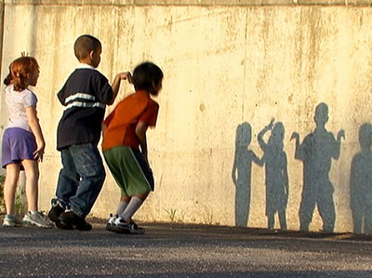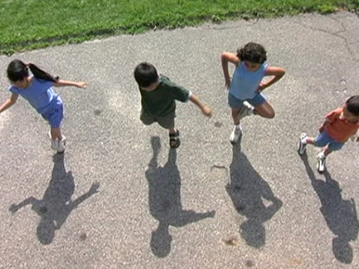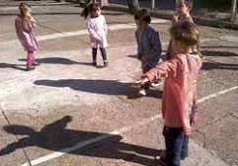

- Nota para el docente: El juego con sombras se puede realizar en el exterior utilizando la luz del sol, o se puede preparar el espacio de la sala, colgando una sábana blanca en el medio del espacio, una luz de un lado de la sábana y las personas delante de la luz. De esta manera se proyectará la sombra en la sábana.
Para profundizar en el abordaje de este tipo de estrategias didácticas se recomienda la lectura del siguiente material “El Nivel Inicial en el ámbito rural: propuestas de enseñanzas” de pág.66 a pág. 97 disponible en https://oei.org.ar/wp-content/uploads/2018/10/El-NI-en-el-%c3%a1mbito-rural2.pdf asimismo para aportar ideas sobre distintas figuras de sombras se recomienda consultar : https://www.youtube.com/watch?v=CPFto6ghMV4.

La/el docente deja que las/los niños exploren en el espacio distintas formas de mover su sombra, generando figuras. Luego propone que reagrupen con un compañero, les entrega una tiza y explica: "Mientras uno realiza una figura con su sombra, el otro la dibuja en el suelo", la/el docente acompaña la explicación realizando la acción.

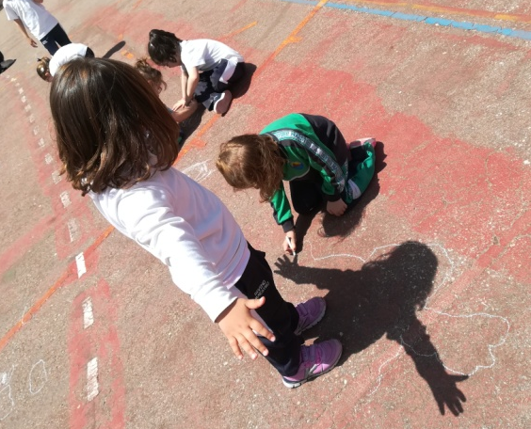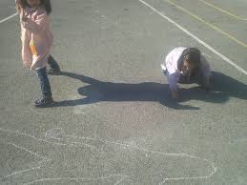

Una vez que todas las parejas hayan terminado de dibujar su figura, la/el docente les propone que agreguen detalles a su figura creando a su superhéroe o superheroína.

Tercer momento:
La/el docente propone la lectura o visionado del cuento "Si yo fuera superhéroe" disponible en el siguiente link: https://www.youtube.com/watch?v=JjVbBaqeVSE (Se transcribe en anexo para su lectura en caso de no disponer de conectividad) Anexo I.

Al finalizar la lectura o el visionado la/el docente pregunta: ¿Si ustedes fueran un superhéroe que poder les gustaría tener? ¿De qué color sería su traje? Releva las respuestas y las anota en el pizarrón.

Luego propone dibujar su propio superhéroe retomando las ideas expresadas por cada uno de las/los niños. Para esto entrega hojas, marcadores y lápices.

Actividad de cierre:
Como actividad de cierre de este módulo, les propone realizar una ronda para que cada uno pueda presentar de manera oral a su superhéroe, respondiendo: ¿Cómo se llama? ¿Cómo es su traje? ¿Qué poder tiene?

ANEXO I

Orejas y ojos atentos: ¡Llegó la hora del Cuento!

Si yo fuera un superhéroe el más valiente sería con mi larga capa roja.
Por los cielos volaría con máscara o antifaz con arma láser o espada y un escudo protector así nadie me hace nada y con mi traje blindado no temeré ni un poquito, ni a los pillos, ni a sus armas ni siquiera a los mosquitos.

Si yo fuera superhéroes muchos poderes tendría, y a todos los malhechores papillas yo los haría con mi gran velocidad. Correría como el viento para atrapar diez bandidos con un solo movimiento.

Si yo fuera un superhéroe, sería muy musculoso. Con mi fuerza vencería a mil monstruos horrorosos, mis enemigos serían villanos muy poderosos, alienígenas, androides y otros seres espantosos.

Si yo fuera superhéroe guardaría en mi ropero los lentes con rayos x y una coraza de acero y así tendría escondida mi entidad verdadera, pues ser héroe de todo el día puede agotar a cualquiera. Tendría telepática fuerza cósmica y nuclear energía hasta en el pelo y el poder de levitar. Viviría en una cueva en la otra dimensión o en un lejano asteroide eso sí que es diversión.

Si yo fuera superhéroe lucharía por el bien, por la justicia, la paz y por mi fama también. Las fotos de mis hazañas saldrían en las revistas, me invitarían a las fiestas donde van muchos artistas y tendría alguna novia, una súper poderosa, que fuera fuerte valiente, inteligente y hermosa.
Lucharíamos muy juntos con fuerza descomunal por defender la galaxia de los peligros del mal y mis misiones serían increíbles y arriesgadas, mover el curso de un río para mí una pavada.

Pero no soy un superhéroe, tampoco puedo volar y mi única capa roja me la cocción mi mamá. Es trabajo muy duro andar salvando el planeta, mejor vivir de aventuras leyendo mis historietas.

Esta genial historia se llama “Si yo fuera un superhéroe”. Su autora: Mónica López y Valeria de Ávila.

Módulo II
ÁREAS DEL CONOCIMIENTO | Lenguajes expresivos. |  | EJES TEMÁTICOS | Juego dramático.  Prácticas del lenguaje.
OBJETIVOS DE APRENDIZAJE | Planificar de manera colaborativa un juego dramático: crear la escena, comprender los atributos del rol que van a interpretar y la secuencia de  acciones que conlleva ese rol |  | INDICADORES DE EVALUACIÓN | Se espera que los niños y niñas logren:  - Participar activamente en el diseño y desarrollo de un juego dramático..  - Expresar ideas propias a través del juego y la palabra.  - Escuchar un cuento e identificar atributos de sus personajes
CONTENIDOS | Juego simbólico.
MATERIALES | - Audiovisual: “Ben 10: La breve carrera de la niña suertuda".  - Imágenes de los superhéroes que aparecen en el audiovisual.  - Elementos para dramatizar: Telas, capas, escudos, cintas, máscaras, pelucas, teléfonos viejos, etc.  - Cuento "Para ser un superhéroe" de Valeria Dávila y Mónica López.
ACTIVIDADES
El presente módulo está organizado en tres momentos y una actividad de cierre. Se estima su desarrollo en aproximadamente 1 hs/ 1:30 hs. Esto queda sujeto a cada grupo y su modalidad de trabajo. A tales efectos se organiza la actividad en momentos.

Introducción:

Si la/el docente no realizó el primer módulo presenta la actividad que van a realizar indagando si conocen la serie animada "Ben 10". Si no vieron la serie, brevemente comenta que se trata de un niño con súper poderes que se enfrenta a villanos para proteger su ciudad. Posteriormente explica que el episodio que van a ver se llama "La breve carrera de la niña suertuda".

Primer momento:

La/el docente presenta el audiovisual completo. Si realizó el módulo I puede pausar en el minuto 3:15.
Al finalizar el episodio, selecciona 3 personajes y cuelga sus imágenes en el pizarrón o la pared:

A partir de la observación de las imágenes pregunta: ¿Cómo son los trajes de estos superhéroes? ¿Qué colores tienen? ¿Qué elementos utilizan? Releva las respuestas en el pizarrón.

Se espera que las/los niños puedan describir las imágenes que la docente haya seleccionado. En general nombrarán aquellos elementos más conocidos, como capas, escudos, antifaces, máscaras, etc.

Segundo momento:

Luego de la descripción realizada por las/los niños en el primer momento de la actividad, la/el docente propone un espacio de juego dramático que es planificado de manera conjunta, y en forma oral, a partir de lo conversado. En este momento de la actividad se definirán los personajes, el escenario y lo qué sucederá en el juego.

La/el docente acompaña el intercambio con preguntas y afirmaciones que ayuden a organizar el juego. Primero plantea los roles que pueden asumir las/los niños: "Cada uno va a poder jugar a ser un superhéroe. Pueden elegir los que inventaron, su superhéroe preferido o los que conocimos en este episodio"

Luego definen los escenarios donde se desarrollará el juego. Aquí la/el docente será el que proponga los espacios, dirá: "Armemos un espacio donde estará la casa de los superhéroes y otro espacio que será una plaza donde los superhéroes practicarán sus poderes".

Para finalizar este momento de armado del juego, la/el docente muestra una canasta con elementos para disfrazarse: Telas, capas, escudos, cintas, máscaras, pelucas, y diversos elementos que permitan a las/los niños transformarse en superhéroes y superheroínas.

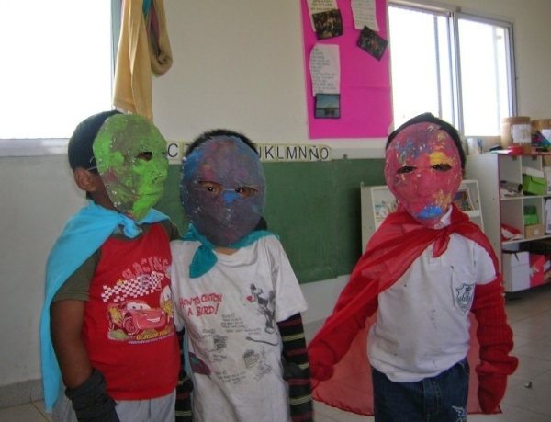

- Nota para el docente: Para organizar el juego dramático se siguiere recolectar todo tipo de elementos con anterioridad y contar con variedad y cantidad suficiente para todos los niños y niñas.

Se espera que las/los niños participen activamente de la toma de decisiones, que puedan expresar sus ideas para armar entre todos el juego dramático. Si es la primera vez que la/el docente organiza este tipo de juego, seguramente será la/el docente quien guíe las acciones.

Una vez finalizado el momento de organización la/el docente otorga a las/los niños tiempo para desarrollar el juego.
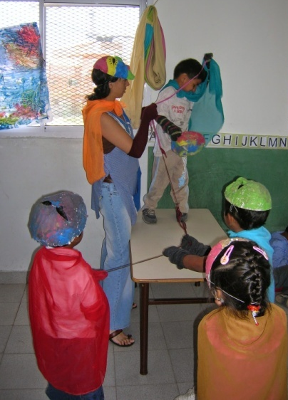

- Nota para el docente: Se recomienda que el tiempo de juego se extienda de 20 a 40 minutos, dependiendo las edades de los niños y el clima que se observe. Asimismo, deberá estar atento y advertir cuando el juego vaya perdiendo el entusiasmo.

Luego del juego dramático, la/el docente propone realizar una ronda para conversar sobre lo jugado, y torga unos minutos a los niños para el intercambio.

Tercer momento:

Para finalizar, la/el docente lee algunos fragmentos del siguiente cuento: “Para ser un superhéroe" de Valeria Dávila y Mónica López- disponible Anexo I.

Para ser un superhéroe  Muy valiente y muy forzudo  De esos con súper poderes  Antifaz, capa y escudo.  De esos que van por los aires  Persiguiendo a los villanos,  De esos que disparan rayos  Y luces por todos lados. | Para ser un superhéroe  De esos con puños de acero  Y de una tela de araña  Para colgarse de un rascacielos.  O para ponerse verde  Con sólo estar enojado  Y tener archienemigos  Que son todos muy malvados.

Al terminar la lectura la/la docente pregunta: ¿Qué poderes pueden tener nuestros superhéroes? Releva las respuestas y las anota en el pizarrón. Puede guiar a los niños/as diciendo: "Tiran rayos, tienen mucha fuerza, vuelan, se convierten en gigantes, etc.". Utiliza los fragmentos leídos para obtener más ideas.

Se espera que las/los niños puedan expresarse oralmente repitiendo algunas ideas que escucharon en la lectura de los cuentos propuestos.

Actividad de cierre:

Como actividad de cierre de este módulo, la/el docente propone completan el siguiente cuadro pensando ¿cómo sería el superhéroe de cada uno/a?

Nombre del niño/a | Nombre del superhéroe | Poderes

- Nota para el docente: Para dar continuidad a la propuesta, en los días siguientes se puede retomar lo trabajado y seguir ampliando el juego dramático utilizando este cuadro final.

Sarle, P. Rodríguez Sáenz, I. Rodríguez, E. (2010). El juego en el Nivel Inicial. Juego Dramático: Hadas, duendes y brujos. 1a ed. Bs.As. OEI. Disponible en http://files.unicef.org/argentina/spanish/Cuaderno_3_Juego_Dramatico.pdf

